**Звіт**

**Лабораторна робота № 4**

**З дисципліни «Бази даних та інформаційні системи»**

**Виконував: Чорноконь Денис Сергійович**

**Мета:** cтворити REST сервіс для роботи з базою даних розробленої у попередніх лабораторних роботах.

**Хід роботи**

1. Проектування ІС:

- Вибір області застосування та визначення функціональних вимог до системи.

- Проектування структури бази даних в MongoDB.

MongoDB встановлено, створено базу даних бібліотеки. В БД додано колекції.

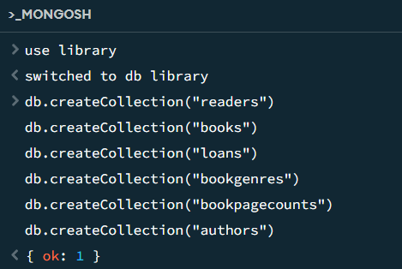

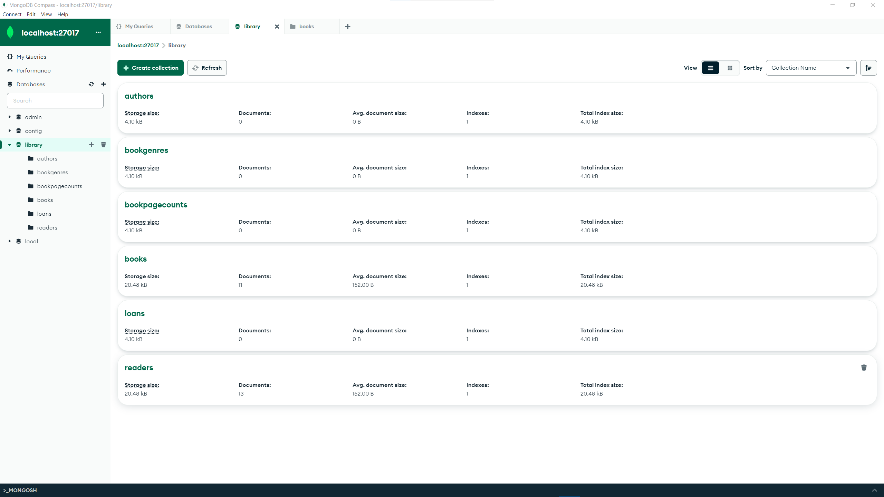

Колекції заповнено даними відповідно до БД бібліотеки за допомогою методу insertMany().

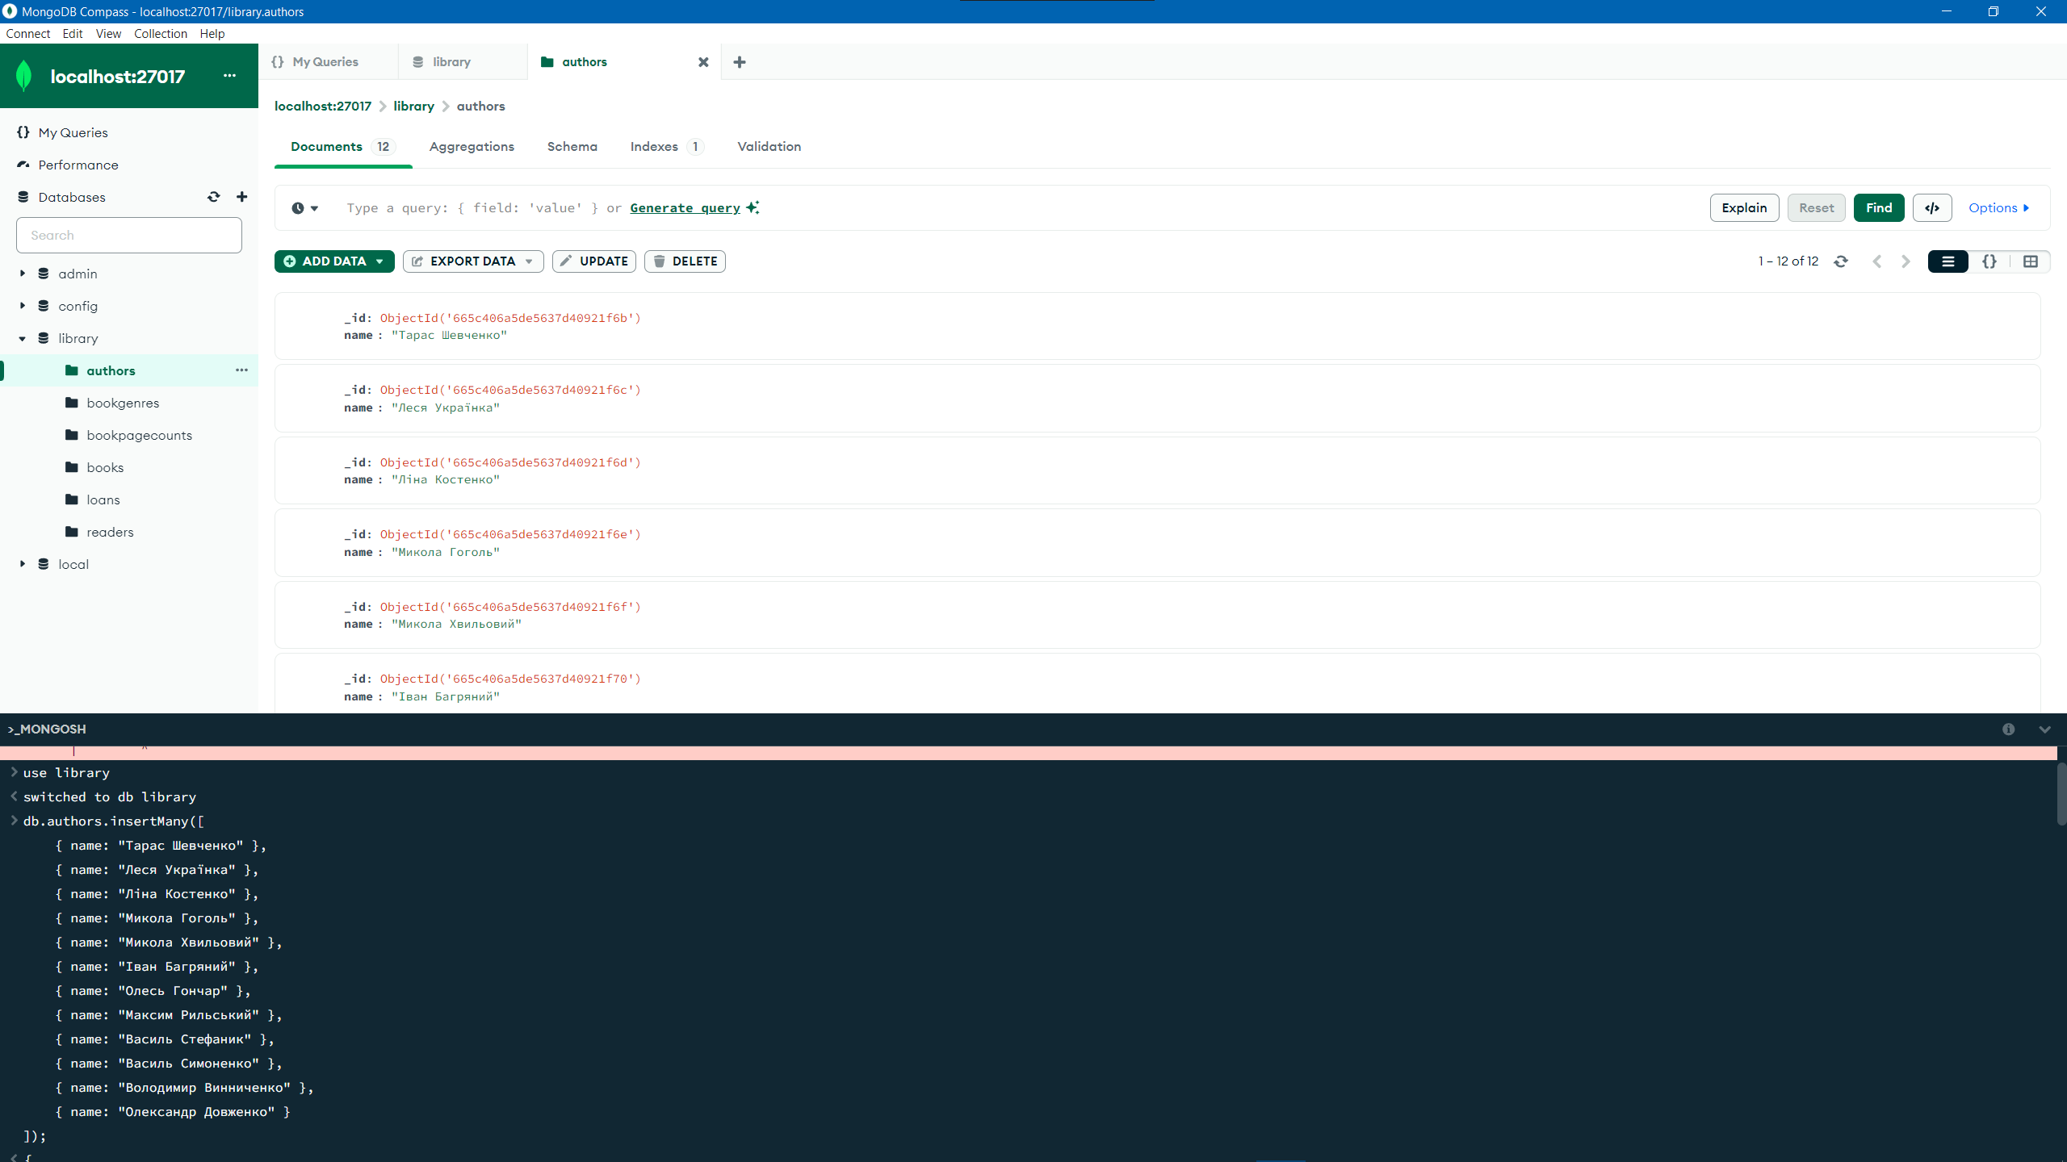В розділі Documents кожної колекції можна побачити кількість доданих елементів.

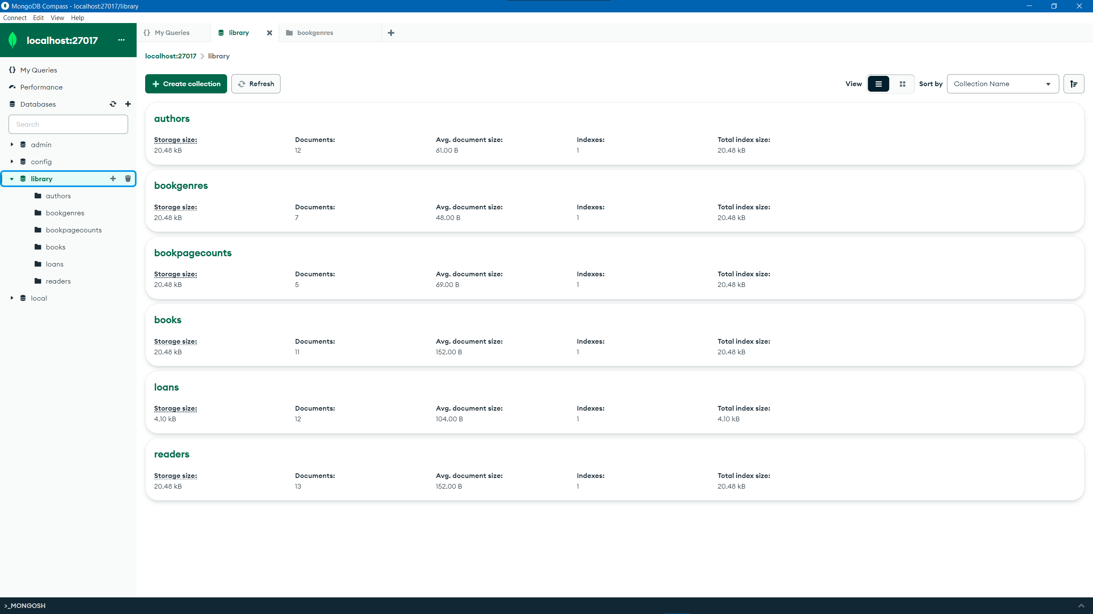

2. Розробка серверної частини:

- Налаштування бази даних MongoDB.

- Реалізація API за допомогою Express.js та Node.js для доступу та управління даними (CRUD операції).

Дану частину буде поділено на три етапи, спочатку налаштування проекту, потім підключення до MongoDB, і реалізація CRUD операцій.

1. Налаштування проекту.

Створюємо новий проект Node.js, та встановлюємо необхідні залежності.

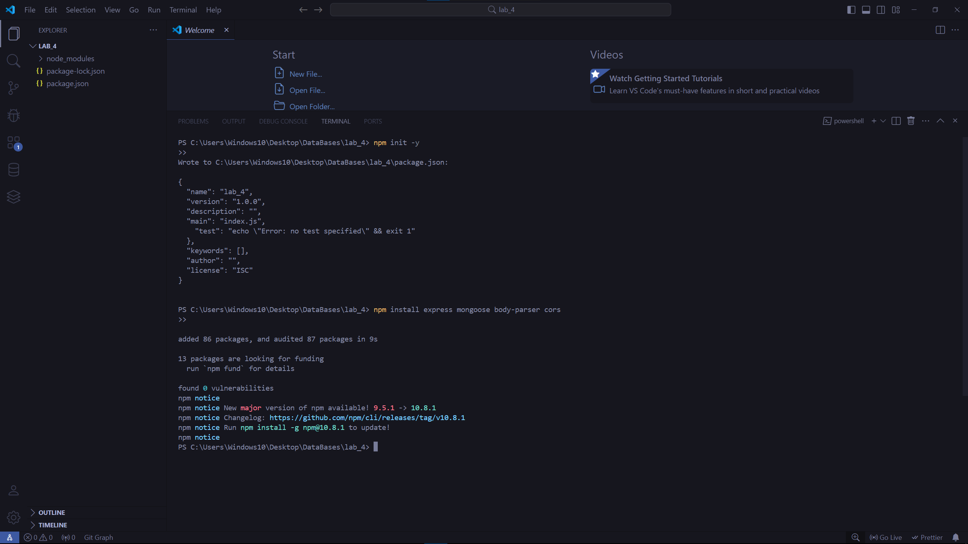

Також створюємо файл server.js для налаштування підключення до MongoDB.

1. Підключення до MongoDB.

Створюємо файл конфігурації для підключення до MongoDB – config.js.

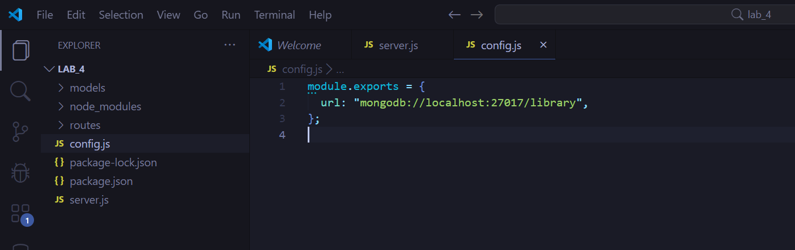

Налаштовуємо підключення у файлі server.js.

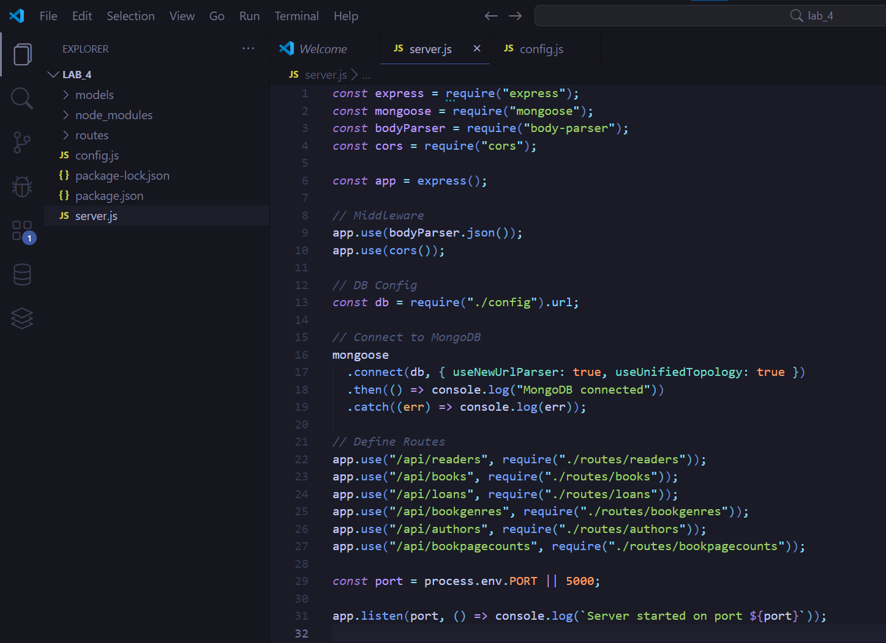

1. Реалізація CRUD операцій

У директорії models створюємо моделі для MongoDB.

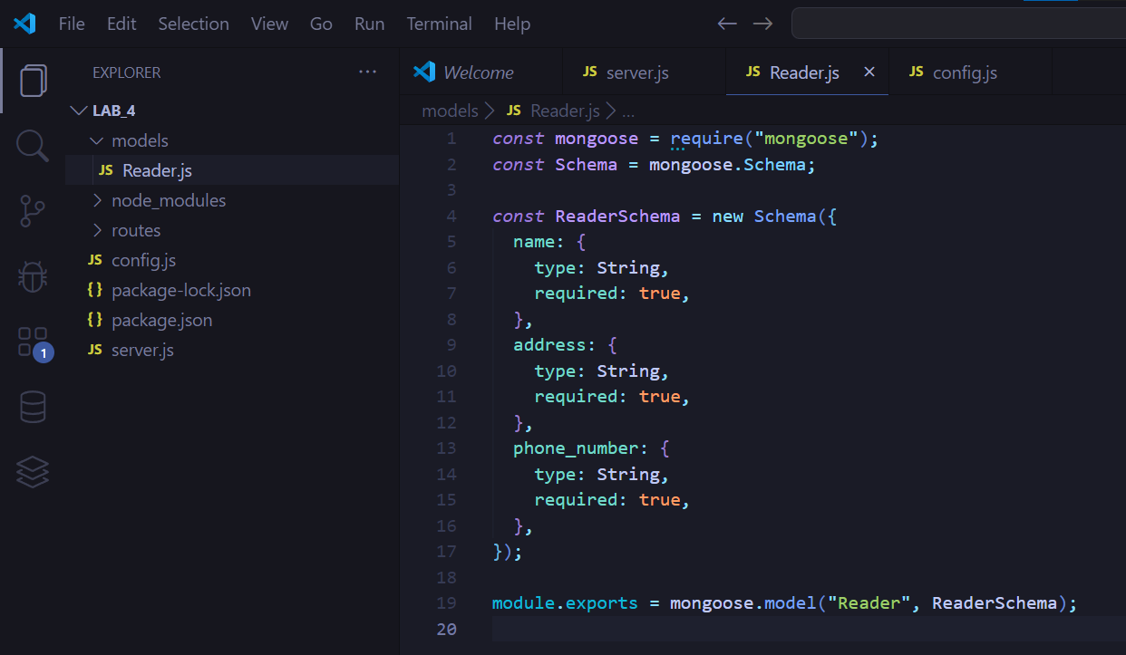

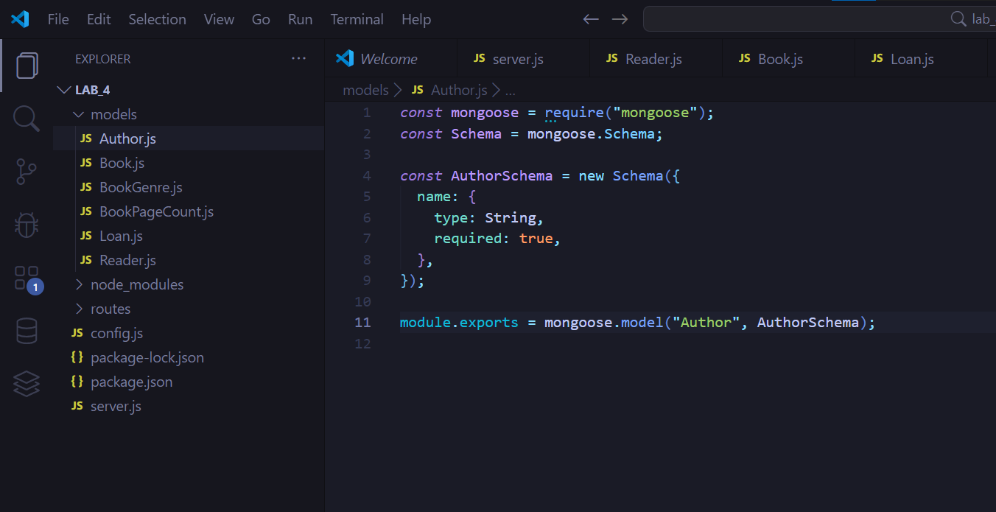

У директорії routes створюємо файли маршрутів.

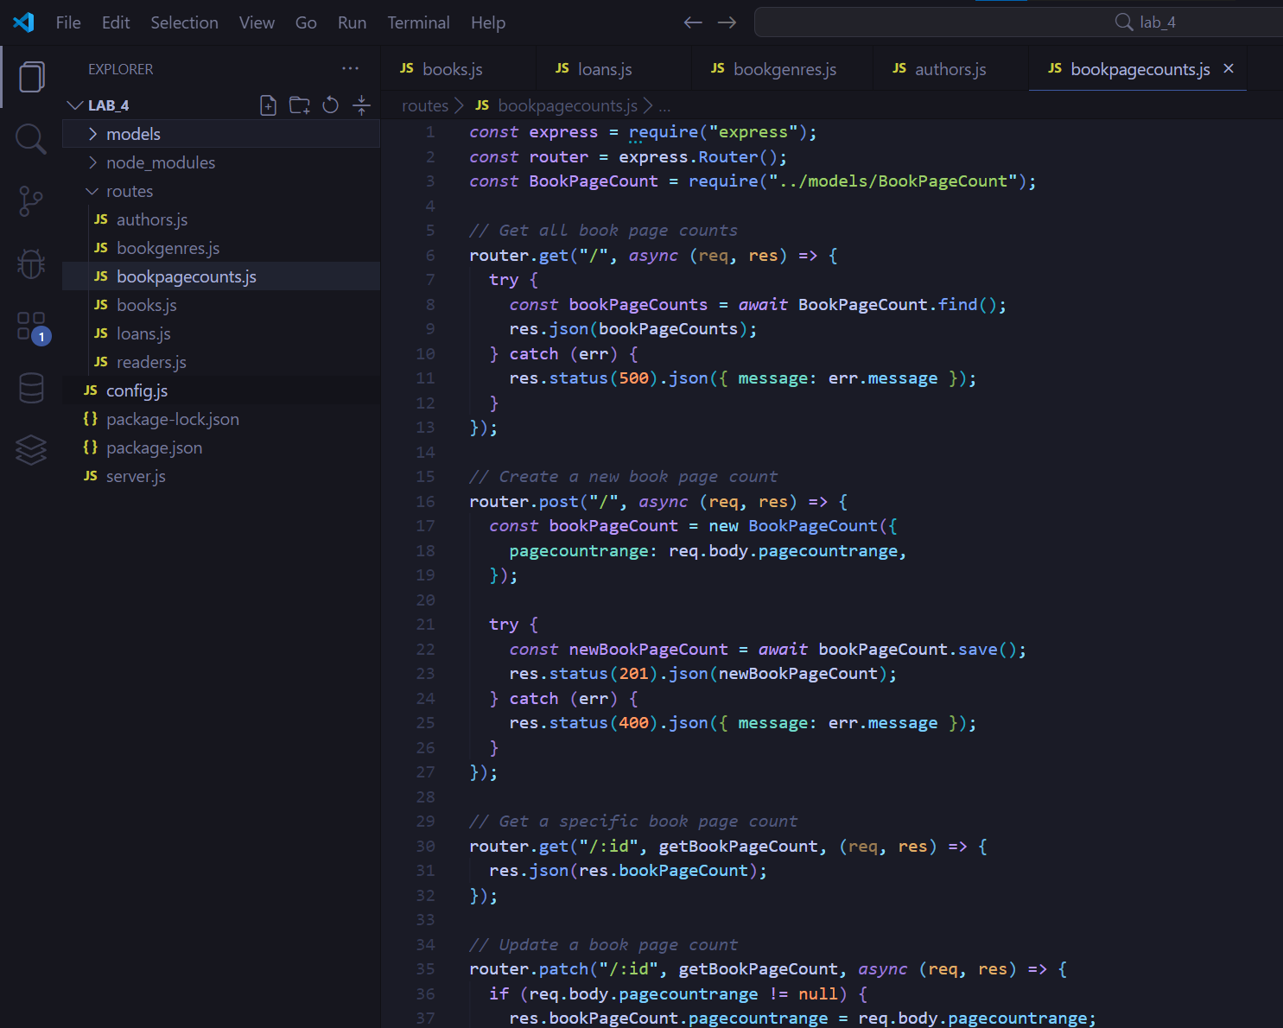

Кожен файл у директорії routes відповідає за CRUD операції для певної колекції. Усі маршрути підключені у головному файлі server.js.

3. Розробка клієнтської частини:

- Розробка користувальницького інтерфейсу з використанням React.

- Реалізація функцій пошуку, сортування та фільтрації даних.

- Візуалізація даних за допомогою графіків, діаграм та інших засобів візуалізації.

Спочатку створюємо React проект (в директорії library-frontend).

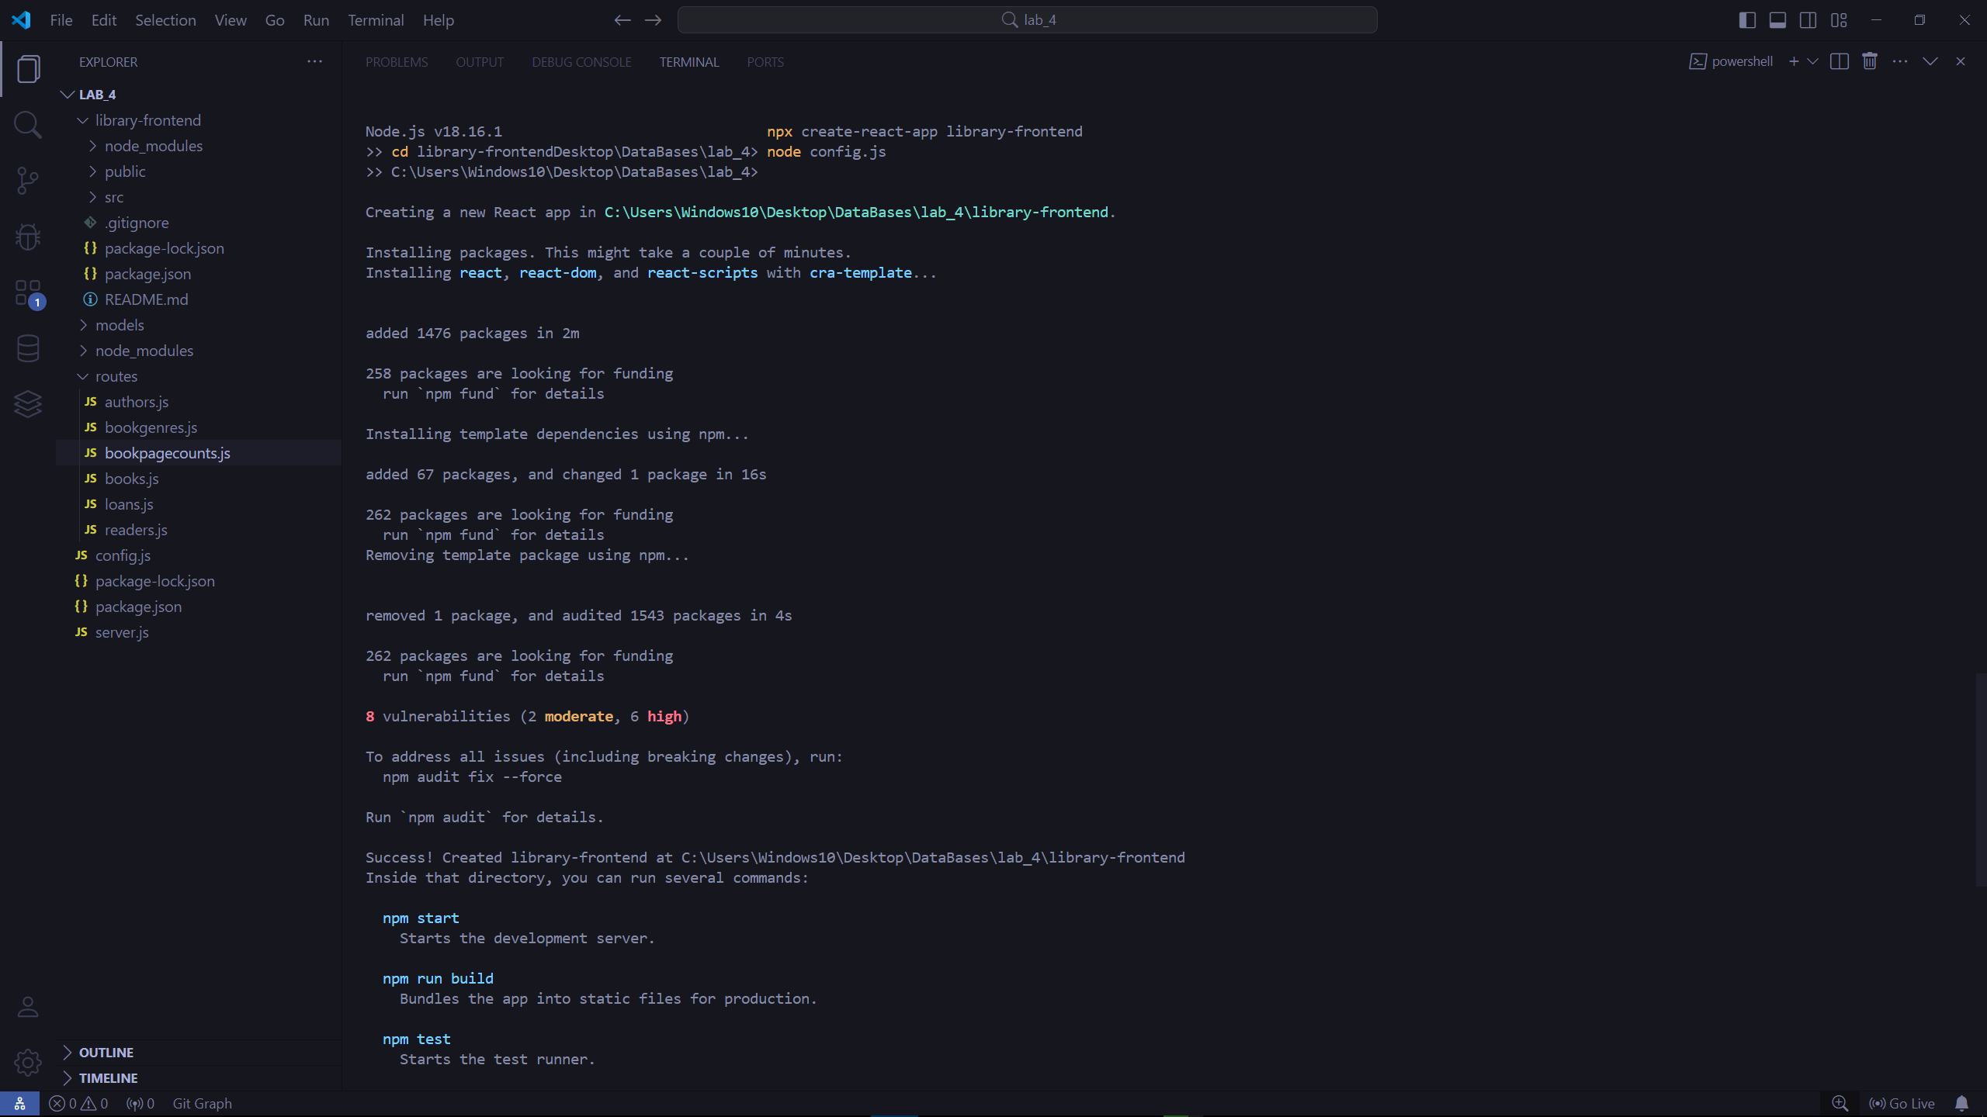

Встановлюємо пакет Axios для виконання HTTP запитів та React Router для маршрутизації.

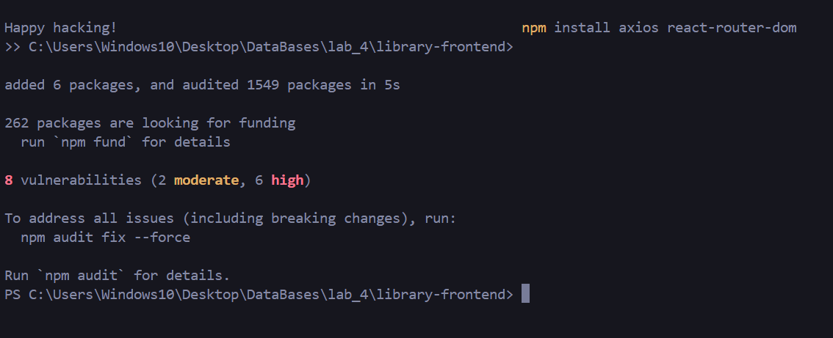

Створимо структуру директорій.

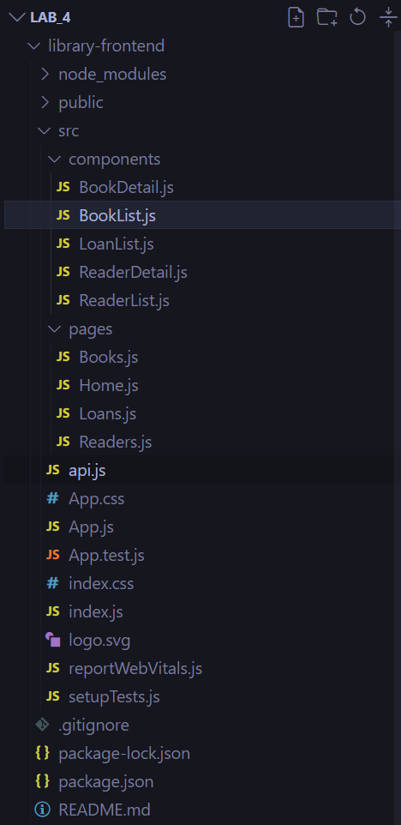

Починаємо роботу над Front-End, заповнюючи компоненти.

**Репозиторій**: <https://github.com/DenysChornokon/db>

**Додатки**:

1. Скрипти для першого завдання у файлі "lab3.sql".
2. Створення REST сервісу на Python у файлі "app.py".

**Висновки:**

В результаті виконання даної лабораторної роботи було cтворено REST сервіс для роботи з базою даних розробленої у попередніх роботах.